**COVID-19 NO BRASIL: ESPECIFICAÇÃO DE REQUISITOS DO VPAR**

Vinicius Figueira Martins, Denis Alves Nazario, Davidson Ferreira, Matheus Assis

Universidade Unigranrio  
Avenida Perimetral Professor José de Souza Herdy,1160 - Jardim Vinte e Cinco de Agosto CEP 25071-202 - Duque de Caxias – RJ

viniciusmartins@unigranrio.br, denis.nazario@unigranrio.br, davidsonf@unigranrio.br, matheusa@unigranrio.br

***Abstract.*** *This article aims to point out the essential requirements to contribute to the functioning of pulmonary ventilators, which assist in the treatment of patients affected by the Covid-19 virus in Brazil, so that it is possible to confirm the feasibility in the process of building equipment that meets the great demand for respirators - especially in public health - and that holds viable forms for their production on an urgent scale - by the actors who propose to promote their production - for the prolongation of the life of the individual affected by the pandemic disease. Thus, this article will list some requirements that are relevant to the understanding of how the equipment works.*

*Keywords: covid-19; lung-ventilators; public-health.*

**Resumo.** O presente artigo visa apontar os requisitos indispensáveis para contribuir no funcionamento dos ventiladores pulmonares, que auxiliam no tratamento de pacientes acometidos pelo vírus da Covid-19 no Brasil, para que assim, seja possível confirmar a viabilidade no processo de construção de um equipamento que atenda à grande demanda por respiradores - especialmente na saúde pública – e que detenha de formas viáveis para sua produção em escala de urgência – pelos atores que se propuserem a fomentar sua produção - para o prolongamento da vida do indivíduo acometido pela doença pandêmica. Assim, este artigo irá elencar alguns requisitos que se fazem relevantes para a compreensão de como se funciona o equipamento.

Palavras-chave: covid-19; ventiladores-pulmonares; saúde-pública.

**1. Introdução**

A covid-19 é uma realidade que se estabeleceu no Brasil, e fatores de ordem político econômica, foram os responsáveis para agravar o crescimento do contágio e do acometimento de um grande número de infectados e mortes no país.

Somam-se a este lastimoso dado a crescente demanda por ventiladores pulmonares, bem como, pela escassez dos equipamentos no cenário da saúde pública brasileira.

Sendo assim, o presente estudo visa apresentar requisitos reunidos e pensados que pretendem contribuir para fomentar a viabilidade de se pensar a produção de equipamentos combinados à um custo-benefício e de rápida produção, que atenda à grande urgência por equipamentos no Sistema Único de Saúde (SUS), cujo possa representar um auxílio relevante para a diminuição de mortes de pacientes graves, e fundamentalmente, daqueles que morrem pela falta de equipamentos que visem a intubação de um grande número de pacientes que necessitem ser entubados numa parcela curta de tempo.

Assim, este artigo irá apresentar, de forma simplificada, as técnicas de produção de elementos fundadores para o funcionamento dos equipamentos a partir da elicitação dos requisitos básicos de como o aparelho irá proceder para o controle do ciclo respiratório do paciente em estado grave – estágio da doença que impede e dificulta a respiração do indivíduo.

**2.** **Referencial Teórico**

Tendo em vista que este trabalho trata de um ventilador pulmonar para o auxílio à respiração de pacientes em estado grave, as subseções abaixo visam analisar e elicitar os requisitos presentes no projeto.

**3. Requisitos do vpar**

Segundo Higor Medeiros, antigamente dizia-se que requisitos eram sinônimos de funções, ou seja, tudo que o software deveria fazer funcionalmente. No entanto, atualmente assumiu-se que requisitos de software é muito mais do que apenas funções. Requisitos são, além de funções, objetivos, propriedades, restrições que o sistema deve possuir para satisfazer contratos, padrões ou especificações de acordo com o(s) usuário(s). De forma mais geral um requisito é uma condição necessária para satisfazer um objetivo. [1]

**3.1. Ventiladores pulmonares**

Os ventiladores pulmonares são dispositivos médicos de alta complexidade, de suporte à vida, classificados na Classe de Risco III – Alto Risco da Resolução da Diretoria Colegiada da Anvisa (RDC) 185/2001. Assim, a segurança e a eficácia necessárias ao paciente passam, obrigatoriamente, pelo cumprimento das boas práticas de fabricação, incluindo ensaios e testes de verificação de projeto segundo normas técnicas internacionalmente reconhecidas e por validações de performance clínica, que delineiam as indicações de uso, limitações clínicas, contraindicações entre outros requisitos primordiais para permitir o acesso seguro ao produto. [2] Com isso, podemos chegar a conclusão de que precisamos elicitar, especificar e testar o equipamento antes do envio para a Anvisa aprovar e prosseguir com o uso do equipamento.

**3.2 Elicitação e Especificação dos Requisitos.**

Elicitamos ao todo treze requisitos do vpar, são eles:

1. Emitir alerta ao ligar;
2. Parametrizar configurações (terapias e administração);
3. Caracterizar segurança do equipamento;
4. Selecionar modo ventilatório;
5. Iniciar modo respiratório selecionado;
6. Exibir relatório no display;
7. Informar pico de pressão no pulmão insuflado;
8. Informar pico de pressão no pulmão desinflado;
9. Emitir alerta sonoro em caso de excesso de pressão;
10. Ajustar terapia durante o seu uso;
11. Ajustar equipamento enquanto ele opera;
12. Emitir um alarme em caso de reação pulmonar positiva do paciente;
13. Emitir um alarme em caso de reação pulmonar negativa do paciente;

Desses treze requisitos especificamos alguns deles onde poderemos vê-los como funcionam nos próximos tópicos.

**3.3 Emitir alerta ao ligar**

O aparelho deverá emitir um alerta ao ligar conforme especificado na figura abaixo, ao ligar o equipamento ocorrerá uma verificação interna após a verificação haverá duas possibilidades. São elas: Pronto para uso (Alertar sonoramente), Falha encontrada.

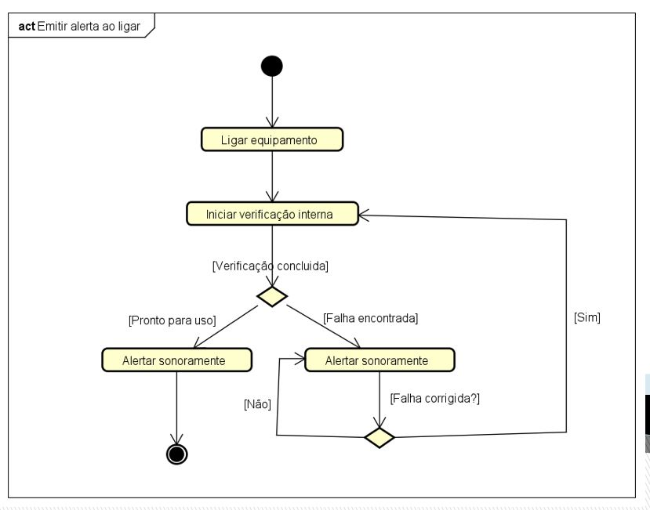

**Figura 1. Emitir alerta ao ligar**

**3.4. Parametrizar configurações (Terapias e Administração)**

Ser capaz de selecionar tipos de terapias de acordo com a gravidade de cada paciente. Após o modo respiratório selecionado, o operador do aparelho deverá ser capaz de ajustar o pico de fluxo, relação inspiração/expiração, volume e frequência respiratória, após isso haverá uma opção de confirmar o ajuste e salvá-lo no equipamento. Conforme figura.

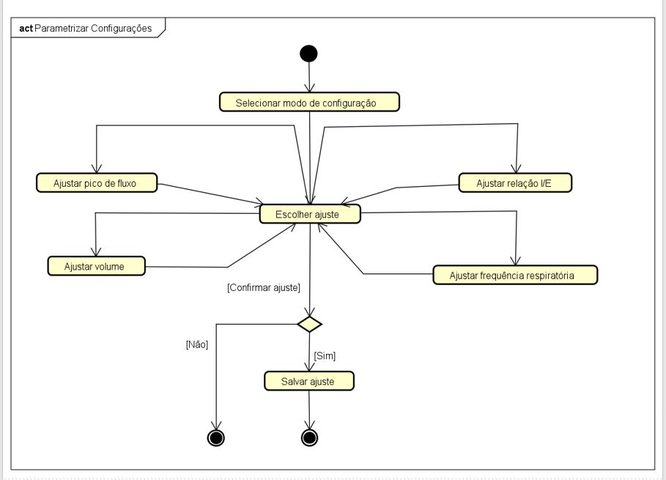

**Figura 2. Parametrizar Configurações**

**3.3** **Selecionar modo ventilatório**

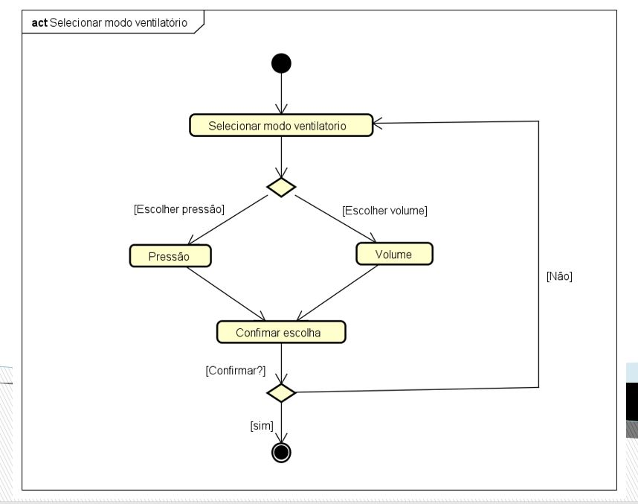Será exibido no display duas opções de modo ventilatório base: A Pressão e a Volume. O Controlador deverá escolher o modo mais adequado de acordo com o paciente e confirmar.

**Figura 3. Selecionar modo ventilatório**

**5. Conclusão**

Após o estudo sobre o significado de elicitação e especificação de requisitos de software pudemos aplicar esses conceitos com base no ventilador pulmonar (vpar). Levantamos diversos requisitos do vpar até que após muito debate chegamos a um número base de treze, onde destes, especificamos cinco, e neste presente artigo encontram-se três deles, representados em forma textual e em diagramas de atividades.

**Referencias**

[1] Medeiros, Higor, Introdução a Requisitos de Software. Disponível em: <https://www.devmedia.com.br/introducao-a-requisitos-de-software/29580> Acessado em: 23 de junho de 2020.

[2] Portal Anvisa, Disponível em: <http://portal.anvisa.gov.br/documents/219201/4340788/Nota+informativa_Ventiladores+pulmonares.pdf/0213a634-1db4-4892-b122-124830918ecc> Acessado em: 25 de junho de 2020